Сообщение о возможном установлении публичного сервитута
В соответствии со статьей 39.42 Земельного кодекса Российской Федерации Администрация муниципального образования «Жигаловский район» информирует о возможном установлении публичного сервитута.
Цели установления публичного сервитута: эксплуатация оборудования пользовательского для передачи и (или) приёма сигналов электросвязи.
Адрес или иное описание местоположения земельного участка, кадастровый номер участка, в отношении которого испрашивается публичный сервитут:
публичный сервитут устанавливается в отношении части земельного участка с кадастровым номером 38:03:000000:1871 - 100 кв.м., с местоположением: Российская Федерация, Иркутская область, муниципальное образование «Жигаловский район», Жигаловское лесничество, Орленгское участковое лесничество, защитные леса, квартал № 452 (в. 13ч).
Общество с ограниченной ответственностью «Норд.Ком» (ООО «Норд.Ком») 664007, г. Иркутск, ул. Дзержинского, дом 29, этаж 4, квартира 71, е-mail: Nordwork38@gmail.com, ОГРН 1153850040640, ИНН 3805728623
Полная версия информации размещена на сайте администрации муниципального образования «Жигаловский район» (https://жигаловский-район.рф/).

Заинтересованные лица могут ознакомиться с поступившим ходатайством об установлении публичного сервитута и прилагаемой к нему схемы границ публичного сервитута в Администрации муниципального образования «Жигаловский район», адрес: 666402, Иркутская область, Жигаловский район, р.п. Жигалово, ул. Советская, д. 25, время приема: понедельник-пятница с 8:00 до 12:00 и с 13:00 до17:00.

Подать заявления об учете прав на земельный участок, в отношении которых поступило ходатайство об установлении публичного сервитута, можно в Отделе по управлению муниципальным имуществом, Администрации муниципального образования «Жигаловский район», адрес: 666402, Иркутская область, Жигаловский район, р.п. Жигалово, ул. Советская, д. 25 время приема: понедельник-пятница с 8:00 до 12:00 и с 13:00 до 17:00, каб. 311.
Срок приема заявлений в течение двух недель со дня опубликования данного сообщения (включительно) с 8-00 до 12-00 и с 13-00 до 17-00 часов (кроме выходных и праздничных дней).
Правообладатели земельных участков, подавшие заявления по истечении указанного срока, несут риски невозможности обеспечения их прав в связи с отсутствием информации о таких лицах и их правах на земельные участки.

Приложение к сообщению об установлении публичного сервитута

Схема границ публичного сервитута
Общая площадь испрашиваемого публичного сервитута - 100 кв.м.
Публичный сервитут испрашивается в отношении части земельного участка с кадастровым номером 38:03:000000:1871 -100 кв.м.
- 100 кв.м.
Обозначение характерных точек границ | Координаты
Обозначение характерных точек границ | X | Y
1 | 733392.53 | 4253742.75
2 | 733397.59 | 4253751.39
3 | 733388.75 | 4253756.13
4 | 733383.75 | 4253747.56
1 | 733392.53 | 4253742.75

Площадь | Цель установления публичного сервитута
100 кв.м. | Эксплуатация оборудования пользовательского для передачи и (или) приёма сигналов электросвязи

Схема границ публичного сервитута

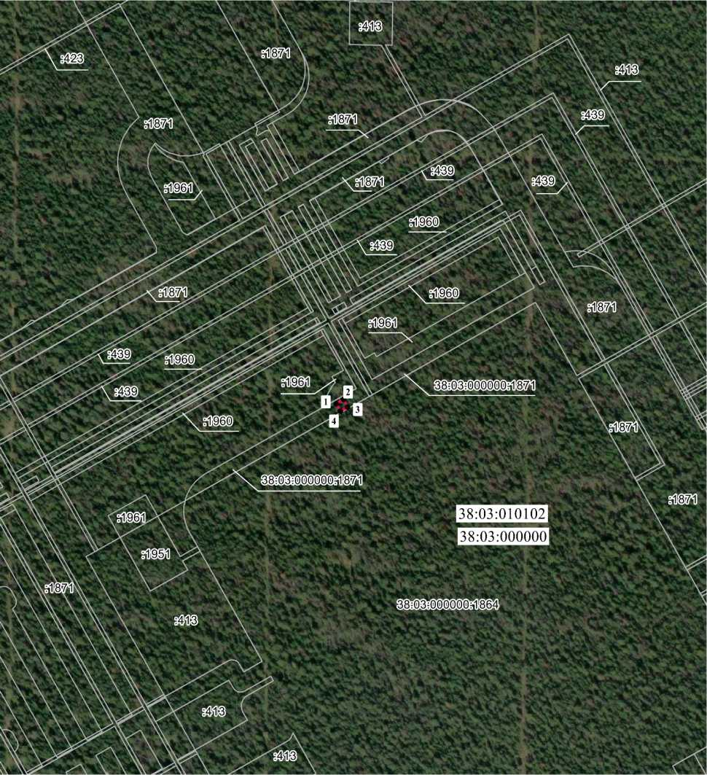

Масштаб 1: 5 000
Условные обозначения:
- Проектная граница публичного сервитута
• - Характерная точка границы, сведения о которой позволяют однозначно определить ее
положение на местности
- Часть границы, сведения ЕГРН о которой позволяют однозначно определить ее положение на местности
1 - Обозначение новой характерной точки
38:03:010102 - Номер кадастрового квартала

